Индивидуальный проект: этап 5

Сделать записи для персональных проектов

Буллер Татьяна Александровна

Содержание

# 1 Цель работы

Получение навыков работы со списками, постами и изображениями в редакторе сайтов Hugo.

# 2 Ход работы

## 2.1 Создание записи для персональных проектов

Работаем с директорией project: заменяем описание проекта, теги, ссылки и само содержание. Как и в случае постов, при необходимости использовать изображения в описании проекта, все эти изображения должны лежать в соответствующей директории.

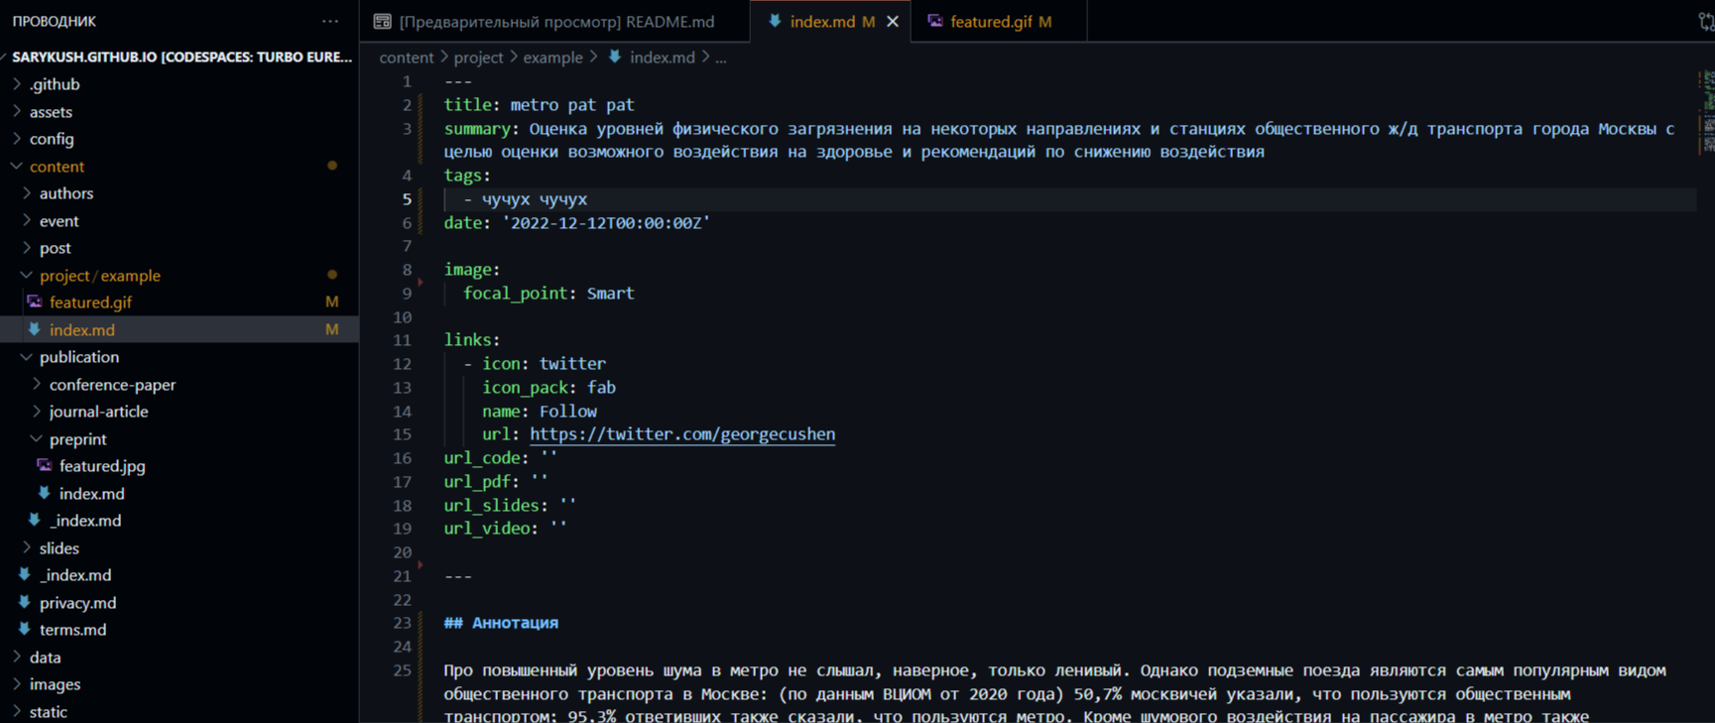

Рис. 1: Индексный файл проекта

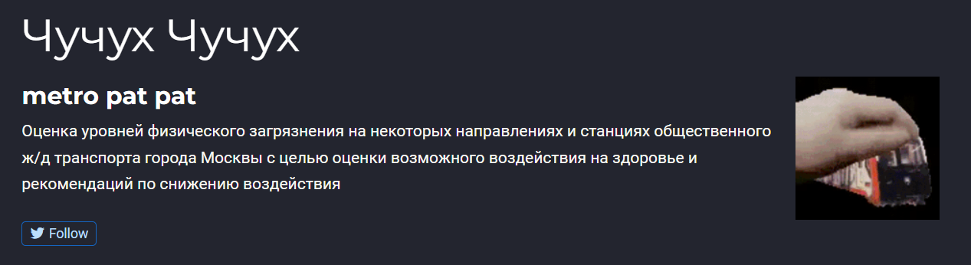

Рис. 2: Отображение проекта на сайте

## 2.2 Создание постов

Для создания постов переходим в директорию post. Обязательный элемент поста - индексный файл с шапкой, где должны быть указаны заголовок, дата и краткое описание содержания поста. На этот раз добавляем к посту также кусок кода: он заключается между тремя знаками `, в первой строке для подсветки синтаксиса указывается название языка (в нашем случае - Julia)

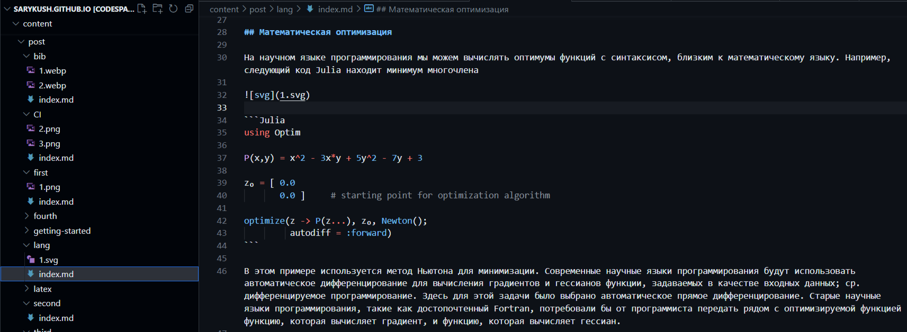

Рис. 3: Создание постов в каталогах post/fourth и post/lang

Пост заполняется в формате Markdown. Ничего сложного - заголовки и немного картинок веселья ради.

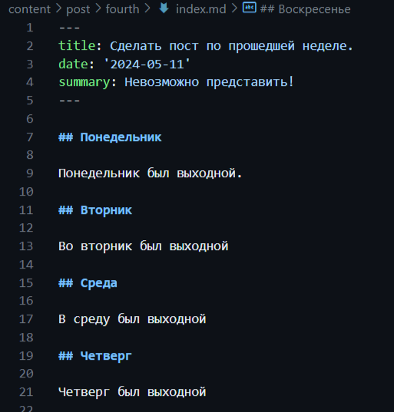

Рис. 4: Содержимое поста по прошедшей неделе



Рис. 5: Отображение постов на сайте

# 3 Выводы

Получены навыки работы со списками, постами и изображениями в редакторе сайтов Hugo.